**勞動部勞動力發展署北基宜花金馬分署**

**105年度「職涯相關從業人員教育訓練」課程安排**

一、辦理時間：105年8月18日(星期四)8時50分至16時30分

二、辦理地點：行政院新莊聯合辦公大樓10樓 1008會議室

|  |  |  |
| --- | --- | --- |
| **時 間** | **課 程** | **主 講 人** |
| 08：30~ 08：50 | 報 到 | |
| 08：50 ~9：00 | 貴賓介紹及致詞 | 分署長官 |
| 9：00 ~ 10：30 | 勞動市場與熱門行職業介紹(一) | Career雜誌臧聲遠總編輯 |
| 10：30 ~ 10：50 | 茶敘時間 | |
| 10：50 ~ 12：20 | 勞動市場與熱門行職業介紹(二) | Career雜誌臧聲遠總編輯 |
| 12：20~ 13：30 | 中午用餐 | |
| 13：30 ~ 14：30 | 交通車程時間 | |
| 14：30 ~16：30 | 企業參訪(和成欣業份有限公司)  桃園市八德區大發里後庄1-2號 | |
| 16：30~ | 歸賦(台北車站東三門解散) | |

**105年度「職涯相關從業人員教育訓練」報名方式**

* 辦理時間：105年8月18日(星期四) 8：50 ~ 16：30。
* 辦理地點：行政院新莊聯合辦公大樓10樓1008會議室
* (新北市新莊區中平路439號南棟10樓)
* 注意事項：請於105/8/15(星期一)前上網報名：https://goo.gl/H7s2eK

或將下列報名表寄至E-mail：[royi@wda.gov.tw](mailto:royi@wda.gov.tw)或傳真至02-89956500

聯絡電話：02-8995-6399 # 1187 趙小姐

(因名額有限，以報名時間順序先後為主，每間學校至多2位老師參加)

|  |  |  |  |  |
| --- | --- | --- | --- | --- |
| 服務機構/單位 |  | | | |
| 姓 名 |  | 職 稱 |  | □葷 □素 |
| 聯 絡 電 話 |  | E-mail |  | |
| 是否需要搭接駁車 | 接駁車上車地點、時間：台北車站東三門105/8/18上午8：30 □是□否 | | | |
| 備 註 說 明 |  | | | |

**行政院新莊聯合辦公大樓路線圖及交通方式**

**地 址：**24219 新北市新莊區中平路439號南棟10樓。  
**聯絡電話：**02-8995-6399 #1187 趙小姐

**路線說明：**

**公車資訊：**詳請請上[臺北市公車動態資訊網](http://www.e-bus.taipei.gov.tw/)、[新北市政府公車動態資訊系統網站](http://e-bus.tpc.gov.tw/)查詢

1、搭乘257、615、617、622、813、835、藍18：

至「中平國中站」或「中原中平路口站」下車後，步行前往。

2、搭乘652、橘17、982、813區間車、859、新巴士F208等公車：

請於「中央合署辦公大樓」站下車。

**捷運轉乘資訊：**詳請請上[臺北市公車路線暨大眾運輸轉乘查詢系統網站](http://www.5284.com.tw/FastSearch.aspx)查詢

1、「頭前庄」站：環狀先導公車、622、813、藍18。

2、「先嗇宮」站：環狀先導公車、617、835。

3、「台北車站」站：652。

**自行開車：**

可停車於行政院新莊聯合辦公大樓地下2樓停車場，開車由中環路入口，新北大道出口。請抽紙卡進出，離開大樓前必需先出地下室停車場電梯後，經繳費機消磁，再由地面層出口處交門機收回方可離開。

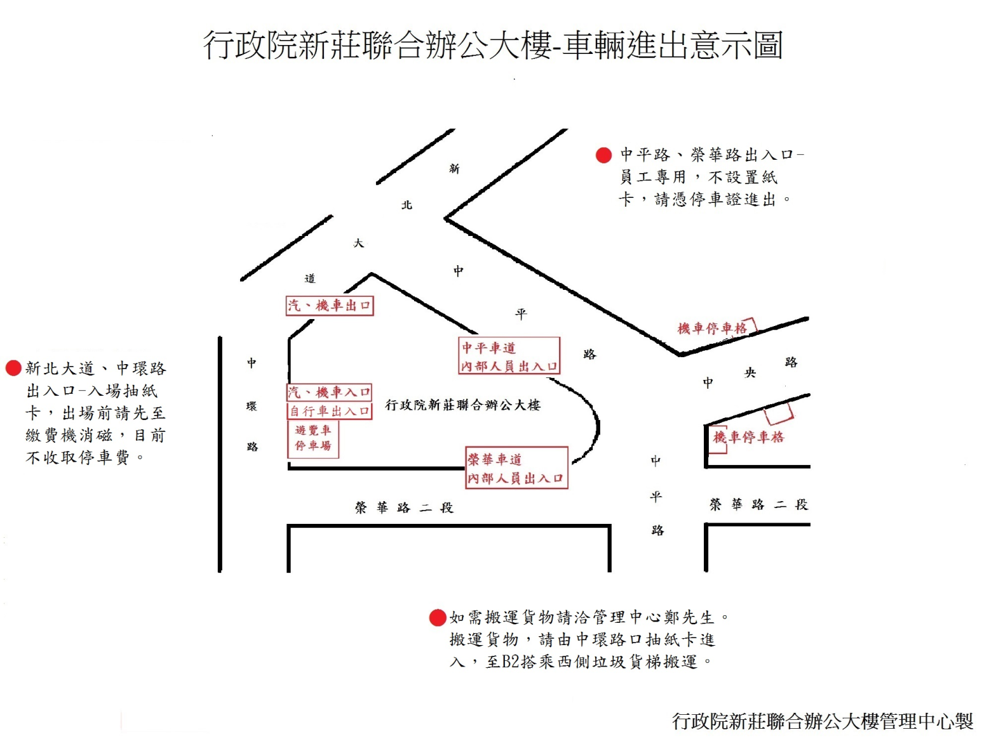

**大樓周邊概況：**

